Viabilizar o cadastro e acesso de trabalhos

interdisciplinares dos cursos

**Breno Pereira de Freitas1; Eduardo Rufino Barcelos2; Everton Junio Rodrigues Silva3; Marco Tulio Pereira Teixeira4; Matheus Fernandes Martins5; Victor Hugo Pereira Lopes6, Vitor Lucas dos Santos Alvarenga7**

**Fábio N. Miranda8** (Orientador)

Faculdade UNA de Contagem, Contagem, MG

[metaligus@yahoo.com.br](mailto:metaligus@yahoo.com.br)1, [barceloseduardo@hotmail.com](mailto:barceloseduardo@hotmail.com)2, [Evertonrodrigues16@yahoo.com.br](mailto:Evertonrodrigues16@yahoo.com.br)3, [tulio.soad@yahoo.com.br](mailto:tulio.soad@yahoo.com.br)4, [matheuss_fernandes@outlook.com](mailto:matheuss_fernandes@outlook.com)5, [Vic.hugolopes@gmail.com](mailto:Vic.hugolopes@gmail.com)6, [vitillucas@gmail.com](mailto:vitillucas@gmail.com)7; [fabioNmiranda@gmail.com](mailto:fabioNmiranda@gmail.com)8.

Resumo: O artigo é uma análise feita por um grupo de alunos da Faculdade Una de Contagem com intuito de viabilizar o armazenamento dos projetos interdisciplinares das faculdades através de uma aplicação web.

Palavras-Chave: Armazenamento, Projetos Interdisciplinares, Banco de Dados.

Abstract: The article is an analysis made by a group of students of Faculdade Una de Contagem in order to verify the viability of carpooling in the university environment through a mobile application.

Keywords: Storage, Interdisciplinary Projects, Database **_________________________________________________________________________________**

**1 Introdução**

Atualmente nas faculdades, são realizadas vários projetos interdisciplinares todo semestre de variados cursos e assuntos, entretanto, a cada semestre que se passa e estes trabalhos feitos pelos alunos, são guardados e muitos deles esquecidos por grande parte dos alunos da faculdade, já que não existe um local que eles possam ser guardados para futuras consultas de alunos e professores.

Segundo Raghu Ramakrishna e Johannes Gehrke (1998, p.3)

“Banco de dados (BD) é uma coleção de dados que, tipicamente, descrevem as atividades de uma ou mais organizações relacionais. E um sistema de gerenciamento de banco de dados (SGBD) é um software projetado para auxiliar na manutenção e utilização de vastos conjuntos de dados.”

A equipe responsável pelo desenvolvimento do projeto encontrou dificuldades ao procurar projetos de outras turmas para analisar e devido a esse fato foi escolhido esse tema.

Para aproveitar estes trabalhos que ficam indisponíveis, pois os alunos a cada semestre trocam o assunto e tema dos projetos interdisciplinares, descontinuando o projeto, e viabilizar também o armazenamento e a consulta para pesquisa dos trabalhos já feitos, um banco de dados contendo todos os projetos interdisciplinares é necessário.

Segundo Mello (1999, p.192)

“Os programas de bancos de dados armazenam informações necessárias de modo que possam ser localizadas, organizadas e exibidas (ou até mesmo impressas) de forma rápida mantendo as informações indesejadas fora do caminho.”

**2 Objetivo Geral**

O objetivo desse trabalho é possibilitar o armazenamento e consulta dos projetos interdisciplinares realizados nos semestres nas faculdades pelos alunos, usando o meio de uma aplicação para armazenar os projetos, para que outras pessoas possam consulta-lo no futuro.

**2.2 Objetivos Específicos.**

* Disponibilizar uma aplicação web para armazenar os projetos interdisciplinares das faculdades.
* Ajudar os alunos e professores a pesquisar projetos já realizados.
* Ajudar os alunos a armazenar seus projetos para futuras consultas e continuações.

**3 Metodologia**

Segundo Gil (2008, p.8)

“Para que um conhecimento possa ser considerado científico, torna-se necessário identificar as operações mentais e técnicas que possibilitam a sua verificação. Ou, em outras palavras, determinar o método que possibilitou chegar a esse conhecimento.”.

De acordo com Bruyne (1991, p.29)

“A metodologia deve ajudar a explicar não apenas os produtos da investigação científica, mas principalmente seu próprio processo, pois suas exigências não são de submissão estrita a procedimentos rígidos, mas antes da fecundidade na produção dos resultados.”

**3.1 Metodologia Científica**

O foco desse artigo será voltado para as metodologias pesquisa descritiva que segundo Gil (2008, p.28)

“As pesquisas descritivas têm como objetivo primordial a descrição das características de determinada população ou fenômeno ou o estabelecimento de relações entre variáveis. São inúmeros os estudos que podem ser classificados sob este título e uma de suas características mais significativas está na utilização de técnicas padronizadas de coleta de dados.”

Aplicar a metodologia de Pesquisa de campo, para verificar quantas pessoas possuem esse problema e quantas utilizariam a aplicação, para saber se realmente é viável desenvolve-la e se será utilizada pelo público alvo.

Dado isso foi realizada uma pesquisa de coleta de dados através de um questionário via Google Docs para verificar se os universitários realmente usariam o nosso sistema e também se era realmente pertinente e os resultados obtidos foram os seguintes:

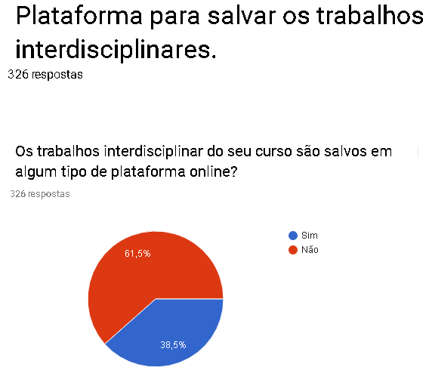

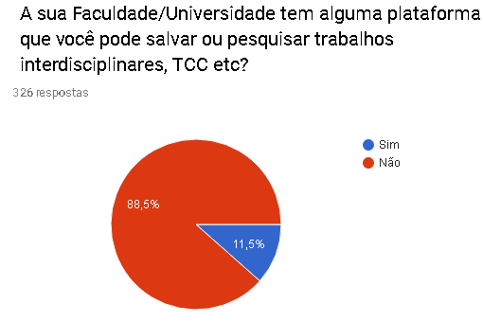

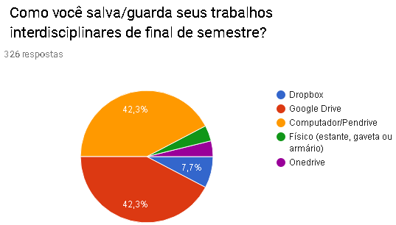

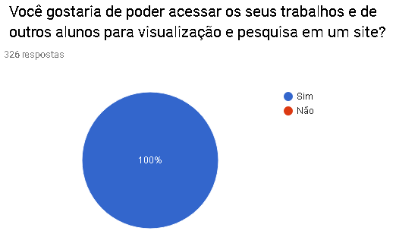

Analisando o resultado das pesquisar feitas, foi constatado que a aplicação seria muito bem recebida pelo público alvo.

E também será utilizada a pesquisa bibliográfica que segundo Gil (2008, p. 50)

“A pesquisa bibliográfica é desenvolvida a partir de material já elaborado, constituído principalmente de livros e artigos científicos. Embora em quase todos os estudos seja exigido algum tipo de trabalho desta natureza, há pesquisas desenvolvidas exclusivamente a partir de fontes bibliográficas. Parte dos estudos exploratórios podem ser definidos como pesquisas bibliográficas, assim como certo número de pesquisas desenvolvidas a partir da técnica de análise de conteúdo.”

O artigo também utilizará a Pesquisa bibliográfica para pesquisar bancos de dados similares ao que será desenvolvido e estudar como as informações coletadas podem ajudar na criação da aplicação;

**3.2 Metodologia de Desenvolvimento**

Segundo Wilson Bissi (2007, p3)

“A Metodologia SCRUM apenas estabelece conjuntos de regras e práticas de gestão que devem ser adotadas para garantir o sucesso de um projeto. Centrado no trabalho em equipe, melhora a comunicação e maximiza a cooperação, permitindo que cada um faça o seu melhor e se sinta bem com o que faz o que mais tarde se reflete num aumento de produtividade.

Existem as três funções Product Owner, que é a referencia com poderes de liderança sobre o produto, Scrum Master executar a liderança do processo e ajudando toda a equipe Scrum e o Time de Desenvolvimento que são responsáveis pela concepção, construção e testes do produto. Englobando processos de engenharia, este método não requer nem fornece qualquer técnica ou método específico para a fase de desenvolvimento de software.”

Então o artigo utilizará a metodologia SCRUM para definir bem os papeis de cada um e os eventos a serem realizados, consultando sempre toda a equipe antes de tomar alguma decisão. Utilizando Sprints de uma semana, com o objetivo desse Sprint definido, para que não aconteçam atrasos inesperados, tentando realizar reuniões periódicas para sempre manter contato com todos os integrantes e verificar a situação do projeto.

O papel de cada um dos integrantes da equipe são:

* Product Owner: Everton Junio Rodrigues Silva;
* ScrumMaster: Breno Pereira de Freitas;
* Time de Desenvolvimento: Eduardo Rufino Barcelos, Marco Tulio Pereira Teixeira, Matheus Fernandes Martins, Victor Hugo Pereira Lopes, Vitor Lucas dos Santos Alvarenga.

Segundo FRAGMENTAL (2007, p1)

“Para melhor organizar a manter componentes, é crucial que sejam separados por algum critério. Isolando-os em grupos é possível diminuir o acoplamento entre os componentes, fazendo com que as mudanças em um grupo não impactem muito em outro grupo.”.

Então será utilizada também a metodologia MVC, que divide a aplicação em três partes, Modell, View e Controller; sendo Model a parte que contém todas as regras de negócio e irá interagir com o banco de dados; View a parte que se preocupa com a interface, que interage com o usuário e onde o usuário visualiza e insere os dados; e Controller a parte que controla todas as requisições do sistema, recebe as requisições da camada view, passa para serem processadas na camada model e retorna a resposta para a camada View para que seja exibido na tela.

A equipe será dividida entre as três partes, para que a aplicação possa ser desenvolvida com mais rapidez, mas sempre com a interação entre todos os membros da equipe para que não perca qualidade.

Definida a equipe, partiu-se para a elaboração do cronograma. Dado o prazo de 24 dias para apresentação da versão Alfa do Software, ficou decidido que os Sprints seriam semanais ao invés de mensais como é tipicamente usado. Ao todo foram realizados quatro Sprints. No primeiro Sprint o objetivo era concluir todas as modelagens e diagramas do sistema e configuração do ambiente de desenvolvimento. No segundo Sprint o objetivo foi implementar todas as classes de funcionamento essencial do sistema não ligadas diretamente à regra de negócio e em seguida o desenvolvimento de todas as classes de cadastros gerais do sistema.

Na terceira interação o objetivo da equipe foi implementar as classes principais do sistema ligadas à regra de negócio. No último sprint foi feito a publicação do software na nuvem e testes de funcionamento.

Considera-se relevante também abordar as tecnologias utilizadas pela equipe das quais citamos. Para realização da modelagem do banco de Dados foi utilizado o software Desing For Databases versão de teste gratuito 30 dias da empresa Datanamic.

O software citado permite a criação dos diagramas de Entidade-relacionamento e a geração dos comandos SQL para execução e criação do banco de dados no Sistema Gerenciador de Banco de Dados. Como banco de dados para o projeto a equipe optou por utilizar o Mysql versão Community da empresa Oracle, que é hoje o segundo banco de dados mais utilizado em todo mundo e se integra nativamente a linguagem escolhida que é o PHP 5.7 que é uma linguagem de script open source de uso geral, utilizada, e especialmente adequada para o desenvolvimento web e que pode ser embutida dentro do HTML.

Foi utilizado o framework Bootstrap para a implementação das Interfaces de usuário que oferece a criação de páginas web responsivas. E por fim utilizado os serviços EC2 (serviço de hospedagem na nuvem que fornece servidores virtuais redimensionáveis para facilitar a computação) e Amazon RDS (facilita configurar, operar e escalar bancos de dados relacionais na nuvem) oferecidos pela empresa Amazon Web Services na modalidade gratuita durante um ano.

**4 Referencias**

Nesse artigo foram abordadas quatro disciplinas: Banco de Dados, Paradigmas e Práticas de Linguagem de Programação, Análise e Projeto Orientado a Objeto e Estatística e Probabilidade.

Banco de Dados consiste em ensinar como criar e gerenciar bancos de dados de acordo com as boas práticas e normas.

Segundo Cristina Yoshie Matsumoto(2006, p2)

“Grande quantidade de informações nos bancos de dados informatizados pode esconder conhecimentos valiosos e úteis para a tomada de decisão. O aumento no volume dos dados, associado à crescente demanda por conhecimento novo voltado para decisões classificadas como estratégicas, provoca o crescente interesse em descobrir novos conhecimentos em banco de dados. O primeiro passo para se obter informações estratégicas para uma gestão eficiente é a formação de bancos de dados consistente.”

Foi utilizada em boa parte do projeto, já que consiste em um banco de dados para armazenar os projetos interdisciplinares.

Paradigmas e Práticas de Linguagem de Programação foca em criar máscaras para informações que o usuário insere não cheguem de forma incorreta ao banco de dados, a evolução das linguagens de programação e ensinar os paradigmas da programação

De acordo com Gustavo Jungthon e Cristian Machado Goulart (2010, p1)

“Um paradigma é o que determina o ponto de vista da realidade e como se atua sobre ela, os quais são classificados quanto ao seu conceito de base, podendo ser: Imperativo, funcional, lógico, orientado a objetos e estruturado. Cada qual determina uma forma particular de abordar os problemas e de formular respectivas soluções. Além disso, uma linguagem de programação pode combinar dois ou mais paradigmas para potencializar as análises e soluções. Deste modo, cabe ao programador escolher o paradigma mais adequado para analisar e resolver cada problema.”

Foi utilizada para criar as máscaras nas informações que o usuário insere da hora de logar ou se cadastrar no bando de dados também foram utilizadas todas as boas práticas de programação para que qualquer pessoa que dê manutenção no código consiga entender o que cada linha faz. O projeto utiliza-se da linguagem PHP, por melhor adaptação para este projeto.

Análise e Projeto Orientado a Objeto engloba análise de projetos, modelos UML, visão geral de arquitetura em camadas, padrões de projeto e realização de casos de uso.

Segundo Rodolfo Moacir Seabra Júnior(2001, p15)

“Somente com o auxílio da modelagem podemos visualizar e controlar o desenvolvimento de sistemas de maneira eficaz, identificando e gerenciando riscos, estipulando e cumprindo prazos, dentro das estimativas de custo.”

Foi utilizada para criar os diagramas necessários para o desenvolvimento da aplicação, desta maneira, deixando mais simples a parte da programação.

Estatística e Probabilidade consiste em realizar cálculos estatísticos para analisar pesquisas entre outras coisas.

De acordo com Vieira (2013, p.1)

“A estatística é a ciência que fornece os princípios e a metodologia para coleta, organização, apresentação, resumo, análise e interpretação de dados. Seguindo este raciocínio é recorrente que tal conhecimento torna-se parte fundamental de diversas áreas, principalmente da área de pesquisas científicas. Através desta área é possível aumentar o lucro das empresas, aumentar a qualidade dos processos ou produtos, minimizar custos, tomar decisões de valor político ou econômico, aumentar a análise crítica, entre outros.”

Foi utilizada para analisar as pesquisar feitas e fazer os cálculos necessários para saber se a aplicação é viável e se será realmente utilizada pelo público.

BRUYNE, P. de et al. **Dinâmica da Pesquisa em Ciências Sociais**. Rio de Janeiro: Francisco Alves, 1991.

FRAGMENTAL Tecnologia. **Artigo MVC e Camadas.<**<http://fragmental.com.br/wiki/index.php?title=MVC_e_Camadas>>, 2007.

GIL, Antônio Carlos. **Métodos e técnicas de pesquisa social**. 6.ed. São Paulo: Atlas, 2008.

GUSTAVO JUNGTHON E CRISTIAN MACHADO GOULART. **Paradigmas de Programação.<**<https://fit.faccat.br/~guto/artigos/Artigo_Paradigmas_de_Programacao.pdf>>, Faculdade de Informática de Taquara, 2010.

MELLO, A.; VICTÓRIA JR., C.; NOWACZYK, D.; MIGUEL, W. **Computers in your future, third edition: banco de dados**. São Paulo: Artmed, 1999. p. 192–200.

RAGHU RAMAKISNHA E JOHANNES GEHRKE**. Database Management Systems, 3rd Edition**. McGraw-Hill,2003.

RODOLFO MOACIR SEABRA JÚNIOR. **Análise e Projeto Orientado a Objeto Usando UML e o Processo Unificado.** UFPA, 2001.

SONIA VIEIRA. **Estatística básica**. São Paulo: Cengage Learning, 2013.

WILSON BILLI. **SCRUM – METODOLOGIA DE DESENVOLVIMENTO AGIL**. DISPONIVEL EM: <revista.grupointegrado.br/revista/index.php/campodigital/article/download/312/146>, 2007.

WILLIAN MIRANDA. **Os 05 Bancos de Dados mais utilizados do Mercado**

DISPONIVEL EM:

<http://aprendaplsql.com/oracle/os-5-bancos-de-dados-mais-utilizados-do-mercado/>

Get Bootstrap DISPONIVEL EM:

<http://getbootstrap.com/>

Amazon Web Service DISPONIVEL EM:

<https://aws.amazon.com/pt/.>